Đề thi giữa học kì 2 môn Toán lớp 1 năm học 2022 – 2023
Bộ sách Kết nối tri thức với cuộc sống
Đề thi giữa học kì 2 môn Toán lớp 1
I. Phần trắc nghiệm (5 điểm): Khoanh tròn vào đáp án đặt trước câu trả lời đúng:
Câu 1: Số gồm 6 chục và 6 đơn vị được viết là:
A. 10 | B. 6 | C. 66 | D. 60
Câu 2: Số lớn nhất trong các số 42, 63, 19, 3 là:
A. 42 | B. 63 | C. 19 | D. 3
Câu 3: Số liền trước số 51 là số:
A. 53 | B. 52 | C. 51 | D. 50
Câu 4: Dấu thích hợp để điền vào chỗ chấm 52 …. 95
A. < | B. > | C. =
Câu 5: Kết quả của phép tính 15 + 4 là:
A. 20 | B. 19 | C. 18 | D. 17
II. Phần tự luận (5 điểm)
Bài 1 (2 điểm): Đặt tính rồi tính
14 + 2 | 26 + 3 | 30 + 12 | 50 + 20
Bài 2 (2 điểm):
a) Điền dấu <, >, = thích hợp vào chỗ chấm:
36 … 12 | 49 …. 5 | 10 + 20 …. 30 | 23 + 4 …. 28
b) Điền số thích hợp vào ô trống:
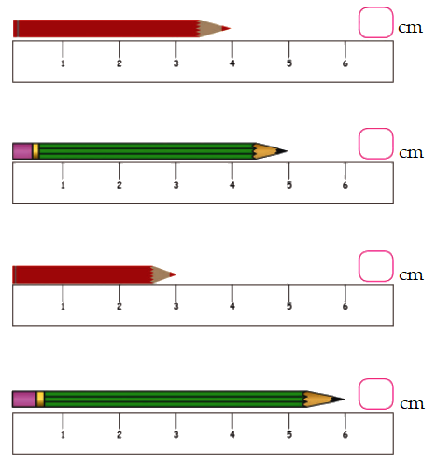
Bài 3 (1 điểm): Viết phép tính thích hợp vào ô trống:
Lớp 1A có 21 bạn nữ và 15 bạn nam. Hỏi lớp 1A có tất cả bao nhiêu học sinh?
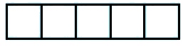
Đáp án đề thi giữa học kì 2 môn Toán lớp 1 – Đề số 1
I. Phần trắc nghiệm
Câu 1 | Câu 2 | Câu 3 | Câu 4 | Câu 5
C | B | D | A | B
II. Phần tự luận
Bài 1: Học sinh tự đặt phép tính rồi tính:
14 + 2 = 16 | 26 + 3 = 29 | 30 + 12 = 42 | 50 + 20 = 70
Bài 2:
a)
36 > 12 | 49 > 5 | 10 + 20 = 30 | 23 + 4 < 28
b)
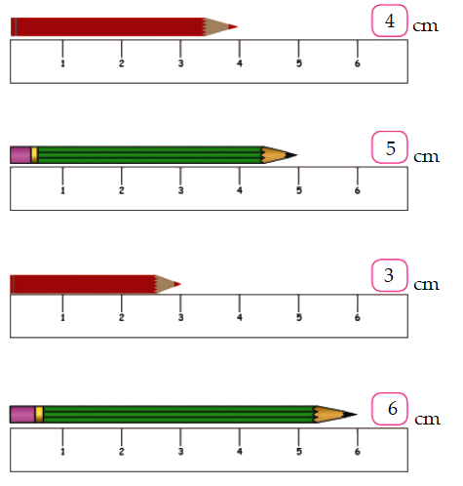
Bài 3:
